**План урока**

|  |  |  |  |
| --- | --- | --- | --- |
| **Предмет биология** | | **Класс 7** | **Дата** |
| **Тема** | Белая планария как представитель свободноживущих плоских червей | | |

|  |  |
| --- | --- |
| **Цель обучения** | Уметь характеризовать планарию как организм, |
| **Задачи** | 1. Создание коллаборативной среды в классе 2. Развитие навыков критического мышления 3. Формирование навыков работы с текстом |

|  |  |  |  |  |  |  |
| --- | --- | --- | --- | --- | --- | --- |
| **Этап** | **Время** | **Деятельность учителя** | **Деятельность учащихся** | **Дифферен**  **циация** | **Оценивание** | **Ресурсы, оборудование, обстановка класса** |
| Создание коллаборативной среды | 2 мин | Приветствие учащихся  Организация тренинга «Я дарю тебе …» | Учащиеся приветствуют учителя. Участвуют в тренинге, дарят стикеры, делятся на группы по цвету стикеров. |  | Наблюдение за реакцией учащихся | Стикеры |
| Стадия вызова | 15  мин | Организация работы группы  Раздает задание группам   1. Произвести классификацию организмов 2. Найти лишний объект 3. Сформулировать цель урока   Демонстрирует видеоролик «Планария» | Распределяют роли в группе.(лидер,спикер,докладчик, консультанты )  Распределяют организмы по классам.  Находят лишний организм.  Формулируют цель. Расшифровывают QRкод и записывают тему урока | Распределение ролей в группе | Взаимопроверка работ группами.комментирование | Таблица для классификации. Картинки с организмами без названий.  Qr-код |
| Стадия осмысления | 15 мин | Уточняет цель работы. Раздает критерии для работы | 1. Изучив текст параграфа 38, стр 146-147, раздаточный материал учащиеся обсуждают материал в группе, выделяют ключевые моменты и представляют учебный материал в виде постера на листе ватмана, ориентируясь на критерии. 2. Презентация работ | Лидер группы проверяет понимание учебного материала в группе. Просит составить рассказ | Взаимопроверка группами, выставление оценки по критериям | Текст «Планария»  Картинки-особенности строения и жизнедеятельности планарии |
| Стадия рефлнксии | 6 мин | 1. Предлагает выполнить мини тест по теме 2. Написать арт- стих к слову ПЛАНАРИЯ | Выполняют тест  Пишут стих, по одному человеку от группы зачитывают. | Сильный учащийся проверяет работы слабых учеников | взаимопроверка  благодарность-апплодисменты | тесты |
| Домашнее задание | 2 мин | Размещает д/з на доске в виде закодированной информации | Расшифровывают и записывают в дневники | Используют возможности владения ИКТ |  | Qr код |

Приложение

Правила работы в группе.

1. Распределите обязанности в группе. Выберите лидера
2. Внимательно ознакомьтесь с заданием.
3. Сначала каждый внимательно прочитайте материал, обсудите в группе и приступайте к заполнению постера.
4. Изучите критерии, по которым будет оцениваться работа.
5. Активно работайте в группе.

Критерии для работы и взаимооценивания

1. Постер оформляется аккуратно
2. На постере есть рисунки, схемы, краткие записи
3. На постере показано (описано) строение и основные процессы жизнедеятельности планарии.

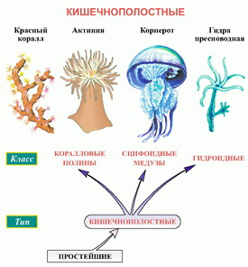 Картинки для классификации

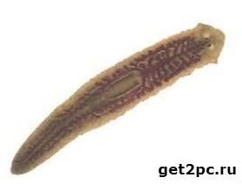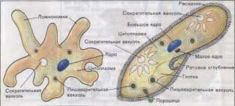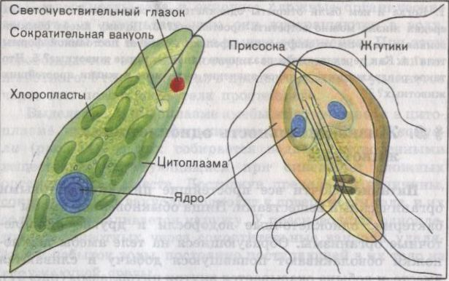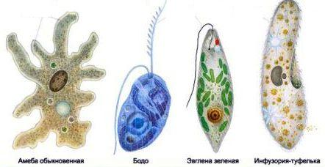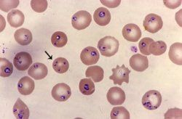

Тип Простейшие

|  |  |  |  |
| --- | --- | --- | --- |
| Класс | Класс | Класс | Класс |
|  |  |  |  |

Тип Кишечнополостные

|  |  |  |
| --- | --- | --- |
| класс | Класс | Класс |
|  |  |  |

Лишняя картинка

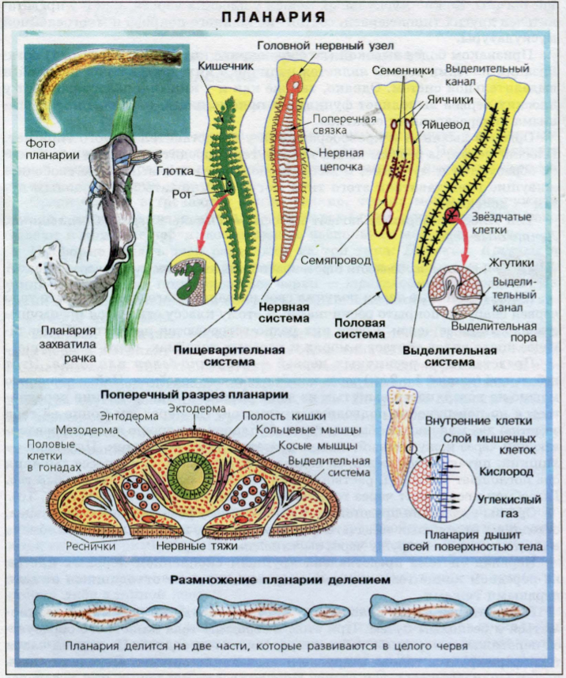

Представитель ресничных червей – молочно-белаяпланария. Этот небольшой (длиной 1 – 2 см) червь живет в пресных водоемах. Найти планарию можно на поверхности вынутых из воды растений. Она медленно передвигается по поверхности подводных предметов. На переднем конце ее тела заметны два маленьких темных глаза. У планарии хорошо виден просвечивающий через кожу темный, сильно разветвленный кишечник. Планария– хищник, питающийся мелкими водными животными. В процессе дыхания она поглощает кислород, растворенный в воде, и выделяет углекислый газ. Газообмен происходит через тонкую кожу всей поверхности тела

Большинство видов планарий – гермафродиты, но они могут размножаться и бесполым путем. При этом в середине тела животного образуется перетяжка и передняя его часть отделяется от задней. На задней части тела формируется голова и другие недостающие органы. Передняя часть восстанавливает хвостовой отдел. Процесс восстановления, или регенерации, происходит у планарии гораздо медленнее, чем у кишечнополостных.

Планарии могут восстанавливать свое тело из одной трехсотой его части.

Практическое значение ресничных червей незначительно. Однако, будучи многочисленными, они играют определенную роль как компоненты природных сообществ – биоценозов.

Органы выделения представляют собой систему разветвленных канальцев, отходящих от крупных звездчатых клеток. Жидкие вредные продукты обмена веществ выводятся наружу через выделительные поры.

Нервная система представлена крупным скоплением нервных клеток на переднем конце тела – нервным узлом, а также отходящими от него нервными тяжами.

 Домашнее задание

 Тема урока